Bước 1 — Phân tích Use Case & Xác định yếu tố UI
- Actor: Bệnh nhân (người lớn tuổi/mãn tính).
- Xác định thành phần UI:
  - (a) Khối hiển thị tên thuốc: Sử dụng Card/Banner Notification với chữ kích thước lớn (Bold Header, Text size 18px–20px), màu tương phản cao (nền trắng/vàng nhạt, viền cam hoặc xanh nổi bật) kèm icon viên thuốc để tạo điểm nhấn thị giác ngay lập tức.
  - (b) Nút phản hồi "Đã uống": Sử dụng Primary Button có kích thước lớn (đủ khoảng trống bấm - tối thiểu chiều cao 48px–56px), chữ in đậm rõ ràng "ĐÃ UỐNG", màu sắc nổi bật (màu xanh lá/xanh dương) giúp dễ thao tác bằng ngón tay đối với người lớn tuổi.

Bước 2:
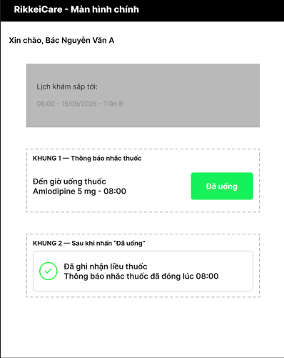
link figma:
https://www.figma.com/design/u5H8we21VynJtRjWch81wP/ss14-ls02?node-id=0-1&t=TNV6vJdAJAyPYtmI-1

Bước 3 — Tinh chỉnh theo nguyên tắc UI (Định luật Hick)
- Giải thích: Theo Định luật Hick, thời gian đưa ra quyết định tăng lên đáng kể theo số lượng và độ phức tạp của các lựa chọn. Nếu thêm 4–5 nút (như Bỏ qua, Nhắc lại sau 15 phút, Đã uống một nửa, Chưa có thuốc,...), người lớn tuổi sẽ cảm thấy bị quá tải thông tin (Cognitive Overload), dẫn đến bối rối, do dự hoặc thậm chí bấm nhầm nút phản hồi.

